Государственное бюджетное общеобразовательное учреждение основная общеобразовательная школа с. Тяглое Озеро муниципального района Пестравский Самарской области

Утверждено на МО учителей предметников Согласовано
Руководитель МО:___________ Боброва Е.В. Директор школы:___ Федюнина Н.В.

Тест промежуточного этапа мониторинга качества знаний по окружающему миру во 2 классе.
Вариант 1
А1. Отметь, где встаёт солнце.
- На юге 2) на западе 3) на севере 4) на востоке
А2. Определите, с какой стороны склона снег тает быстрее
- С северной 2) с восточной 3) с южной 4) с западной
А3 Отметь цвет, котором на карте отмечают горы
- Голубой 2) жёлтый 3) зелёный 4) коричневый
А 4 Сосчитай, сколько всего материков на земле
- 5 материков 2) 7 материков 3) 6 материков 4) 8 материков
А 5 Определите, какой океан назван неверно
- Северный 2) Индийский 3) Тихий 4) Атлантический
А6 Отметь континент, на котором находится наша страна
- Австралия 2) Южная Америка 3) Африка 4) Евразия
А7 Закончи высказывание, началом реки называют…
- Устьем 2) притоком 3)истоком 4)руслом
А8 Отмети строчку, в котором перечислены только летние месяцы
- Май, июнь, июль
- Июнь, июль, август
- Апрель, май, июнь
- Июль, август, сентябрь
В1. Отметь герб нашей страны.
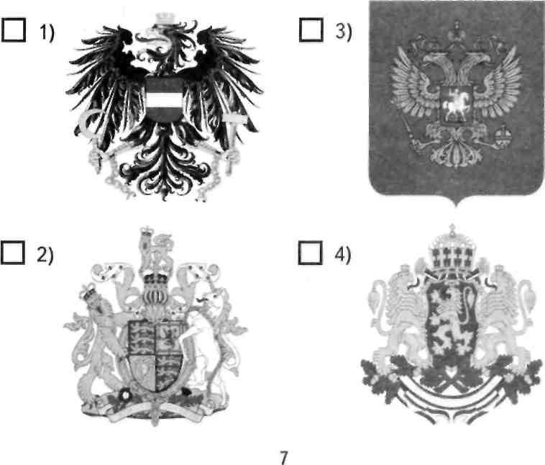
В2. Подпишите органы чувств человека
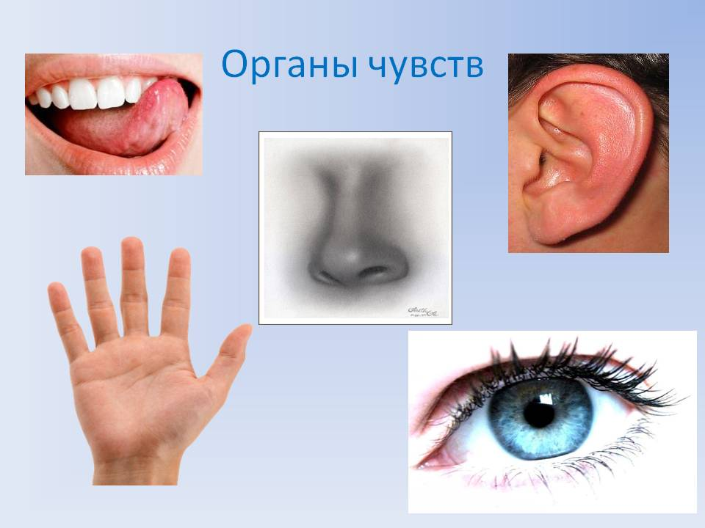

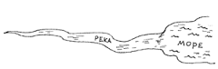
В3. Подпишите все части реки

С1. Пространство, видимое глазом, называют ________________
С2 . Напиши температуру воздуха цифрами:
двадцать градусов тепла -________________ пятнадцать градусов мороза_-_______ _
ноль градусов -__________________________

